Краткосрочный исследовательско- творческий проект во второй младшей группе «Чудеса, фокусы, эксперименты»

Что я слышу – забываю.
Что я вижу – я помню.
Что я делаю – я понимаю.
Конфуций.
Паспорт проекта
1. Вид проекта: исследовательско – творческий.
2. Продолжительность: краткосрочный, 2 недели
3. Автор проекта: воспитатели Мартынова Т.А., Шульгина Т.С.
4. Участники проекта: дети второй младшей группы
5. Актуальность темы:
Дети очень любят экспериментировать. Исследовательская деятельность вызывает огромный интерес у детей. Исследования представляют возможность ребенку самому найти ответы на вопросы «как?» и «почему?». Неутолимая жажда новых впечатлений, любознательность, постоянное стремление экспериментировать, самостоятельно искать новые сведения о мире рассматриваются как важнейшие черты детского поведения. Исследовательская активность - естественное состояние ребенка, он настроен на познание мира, он хочет все знать. Это огромная возможность для детей думать, пробовать, экспериментировать, а самое главное самовыражаться. Опыты чем-то напоминают детям фокусы, они необычны, они удивляют. Потребность ребенка в новых впечатлениях лежит в основе возникновения и развития неистощимой ориентировочно-исследовательской (поисковой) деятельности, направленной на познание окружающего мира. Чем разнообразнее и интенсивнее поисковая деятельность, тем больше новой информации получает ребенок, тем быстрее и полноценнее он развивается.
6. Цель проекта: создание условий для экспериментальной деятельности детей; для формирования экологической культуры и развития познавательного интереса детей.
7. Задачи проекта:
- создавать условия для формирования у детей познавательного интереса.
- развивать у детей любознательность в процессе наблюдений и к практическому экспериментированию с объектами.
- формировать навыки мыслительных действий, анализа, синтеза, классификации и т. д., в процессе познания природной картины мира, способствующих развитию речи.
- развивать самостоятельность в разрешении проблемных ситуаций в исследовательской деятельности.
- учить объяснять наблюдаемое.
8. Предполагаемый результат:
- расширить и углубить знания и представления ребенка об окружающем мире;
- развить познавательные умения через экспериментальную деятельность;
9. Продукт проектной деятельности: альбом «Опыты по экологии», картотека опытов.
План реализации проекта во второй младшей группе
Подготовительный этап проекта (1-я неделя):
1. Создание экспериментальной лаборатории в группе;
2. Обогащение уголка экспериментирования необходимыми материалами, приборами.
3. Изготовление схем, моделей, которые отображают основные свойства веществ.
4. Подбор подвижных и речевых игр, стихов и загадок о неживой природе.
5. Составление конспектов тематических занятий по разным разделам программы.
6. Составление и создание опытов, экспериментов с разными объектами неживой природы.
Исследовательский этап проекта (2-я неделя)
Тематическое планирование занятий и опытов к проекту.
Виды деятельности Название Цель
1-й день «Чудеса в природе – солнышко»
Чтение художественной литературы
Стихотворение Г. Бойко «Солнышко» Ознакомить с новым стихотворением, помочь в понимании содержания
Выполнение упражнений Пальчиковая игра «Солнышко, солнышко» Способствовать развитию моторики рук
Художественное творчество
Рисование «Светит солнышко в окошко» Обучать рисованию предметов круглой формы, закрашиванию по контуру
Беседа «Учимся радоваться солнышку и природе» Развивать интерес и эмоциональную отзывчивость на явления неживой природы
Игра-ситуация «Солнечные зайчики» Способствовать развитию воображения, побуждать к двигательной активности
Тематическая прогулка
«У солнышка в гостях» Учить наблюдать за солнышком
2-й день «Воздушные чудеса»
Беседа «О свойствах воздуха» Знакомить детей с воздухом.
Опыт «Игры с соломинкой» Знакомить детей с тем, что внутри человека есть воздух, помочь обнаружить воздух.
Исследование «Как мы сможем сделать из мыла воздушную пену» Подвести к выводу о том, что мыло пенится.
Экспериментирование «Игры с воздушным шариком» Ознакомить с тем, что внутри человека есть воздух, помочь сделать фокус – обнаружить воздух.
Игра «Пускание мыльных пузырей» Стимулировать двигательную активность.
Наблюдение и беседа
«Почему летит мыльный пузырь?» Стимулировать познавательную и речевую активность
Экспериментирование «Что в пакете» Помочь в обнаружении воздуха в окружающем пространстве.
3-й день «Фокусы с песком»
Рисование на мокром песке «Чудесное превращение круга и квадрата» Закреплять знание о геометрических фигурах, развивать воображение детей
Проблемная ситуация, игра «Юные кладоискатели» Развивать наблюдательность, изучение свойств песка, учить находить игрушку в песке
Игра-экспериментирование с мокрым и сухим песком «Пирожки для мишки» Развивать познавательную активность в процессе экспериментирования, делать выводы.
Беседа «О свойствах мокрого и сухого песка» Развивать познавательную и речевую деятельность детей.
Игра с песком «Постройка зоопарка» Помочь в изучении свойств сырого песка, в совершенствовании конструктивных умений.
4-й день «Вода – чудо природы»
Игры-опыты «Прятки с водой» Дать представление о свойствах воды, о том, что вода может изменять цвет.
Экспериментирование «Переливание воды» Формировать знания о том, что вода льется из разных сосудов по-разному.
Беседа «Свойства воды» Формировать знания о разных свойствах воды: льется, летят брызги и т. д.
Аппликация «Красивые чашки для волшебницы-воды» Учить наклеивать готовые формы в определенной последовательности.
Чтение художественной литературы
Рассказ «Как Костя не умывался» Ознакомить с рассказом, помочь в понимании содержания.
Эксперимент «Мыло-фокусник» Ознакомить со свойствами и назначением мыла, закреплять знание правил безопасности при работе с мылом
Подвижные игры «С султанчиками и вертушками» Формирование самостоятельной двигательной активности.
Наблюдение «Наблюдение за ветром» Развивать внимательность, наблюдательность и смекалку.
Эксперимент «Послушный ветерок» Развивать умение правильно дышать ознакомить с таким свойством воздуха: воздушный поток имеет различную силу.
Дыхательное упражнение «Легкий ветерок» Учить остужать еду, слегка подув на нее.
Литература:
1. Основная образовательная программа дошкольного образования «От рождения до школы» под редакцией Н. Е. Вераксы, Т. С. Комаровой, М. А. Васильевой. Мозайка- Синтез, Москва, 2015-366с.
2. «Занятия по ознакомлению с природным и социальным миром» во второй младшей группе детского сада Дыбина О.В. Мозайка- Синтез, 2015-72 с.
3. Организация экспериментальной деятельности дошкольников: метод. Рекомендации/под общ. ред. Л. Н. Прохоровой. -3-е изд., доп. -М.: АРКТИ,2008. – 64 с.

Приложение
Эксперименты, исследования и опыты
1. Опыты с воздушным шариком. Воспитатель с детьми рассматривают 2 воздушных шарика (один сильно надут – упругий, другой слабо – мягкий). Дети выясняют, с каким шариком лучше играть. Обсуждают причину различия. Взрослый предлагает подумать, что нужно делать со вторым шариком, чтобы с ним тоже было хорошо играть (сильно надуть); что находится внутри шарика (воздух); откуда воздух берется (его выдыхают). Взрослый организует игру со вторым шариком: надувает его так, чтобы он стал упругим, опускает шарик с отверстием в воду, чтобы дети наблюдали, как сдувается шарик и выходит через пузырьки воздух. В конце игры взрослый предлагает повторить опыт самим.
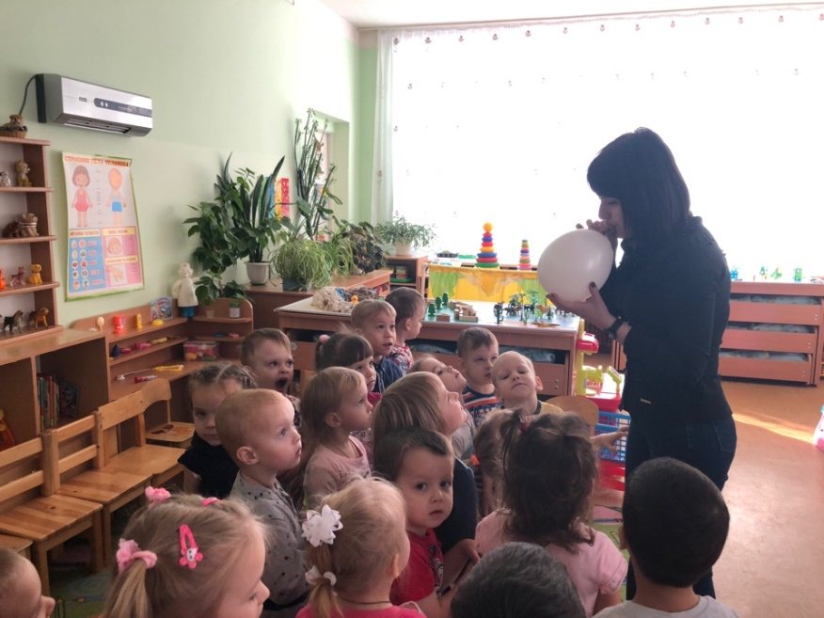
2. Опыт с соломинкой. Воспитатель показывает, как человек вдыхает и выдыхает воздух, подставив руку под струю воздуха. Выясняет, откуда берется воздух. Затем с помощью соломинки и воды в стакане показывает, как появляется воздух при выдыхании (Появляются пузырьки на поверхности воды). В конце эксперимента, предлагается детям повторить опыт самим.
3. Что в пакете. Дети рассматривают пустой полиэтиленовый пакет. Взрослый спрашивает, что находится в пакете. Отвернувшись от детей, он набирает в пакет воздух и закручивает открытый конец так, чтобы пакет стал упругим. Затем снова показывает пакет и спрашивает, чем наполнен пакет (воздухом). Открывает пакет и показывает, что в нем ничего нет. Взрослый обращает внимание, что, когда открыли пакет, тот перестал быть упругим. Спрашивает, почему кажется, что пакет пустой (воздух прозрачный, невидимый, легкий).
4. Послушный ветерок. Воспитатель читает: «Ветер, ветер! Ты могуч, ты гоняешь стаи туч, ты волнуешь сине море, всюду воешь на просторе.» Дети дуют на листочек. Что происходит? (листочек летит.) Дуют на листочек с силой. (листок летит быстрее и может даже перевернуться.) Дети подводят итоги (при слабом ветре листок движется медленно, при сильном потоке воздуха увеличивает скорость).
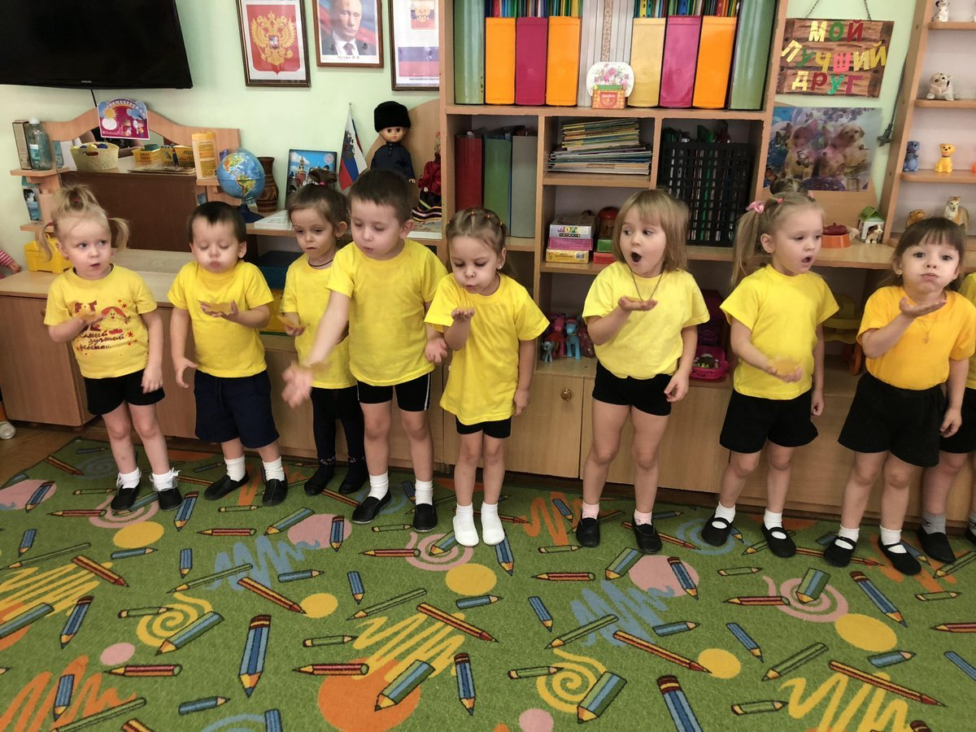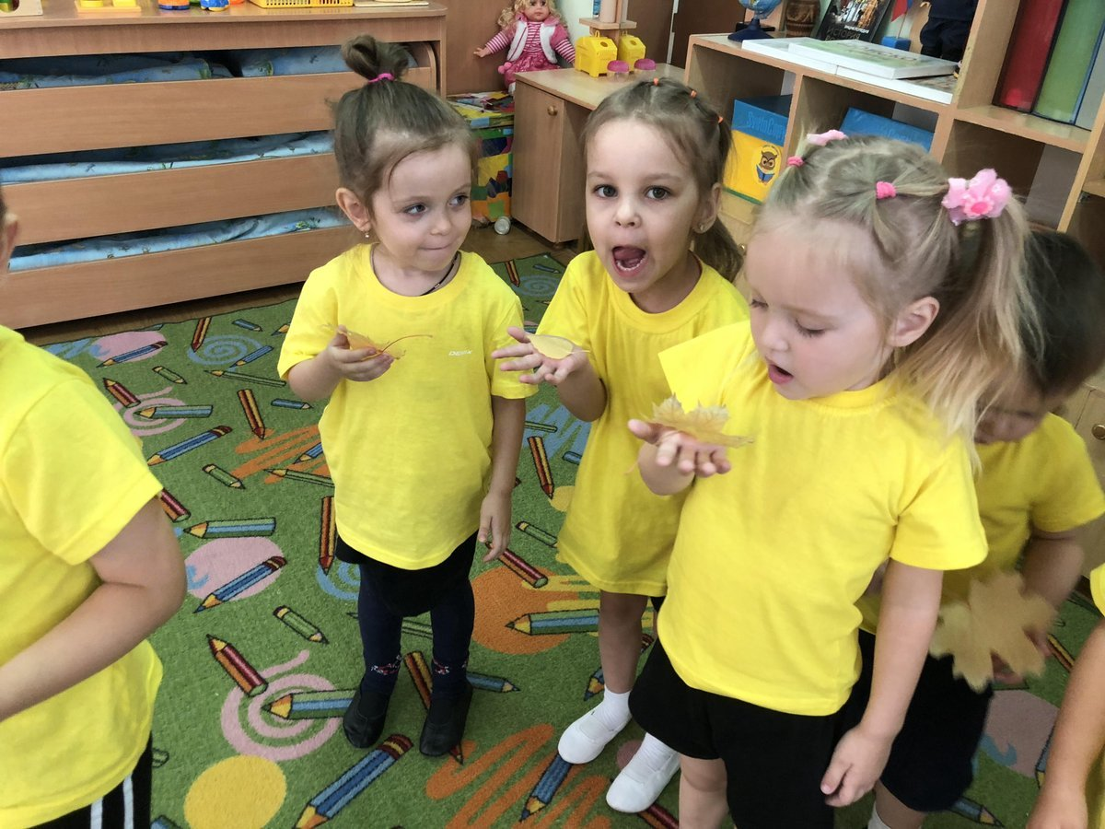
5. Мыло-фокусник. Дети трогают и нюхают сухое мыло. (Оно гладкое, душистое.)Обследуют воду. (Теплая, прозрачная.) Делают быстрые движения руками в воде. Что происходит? (В воде появляются пузырьки воздуха.) Дети погружают мыло в воду, потом берут его в руки. Каким оно стало? (Скользким.) Натирают губку мылом, погружают в воду, отжимают. Что происходит? (Вода изменяет цвет, в ней появляется пена.) Играют с пеной: делают ладони трубочкой, набирают мыльной воды, дуют. (Появляются большие пузыри.)Опускают в мыльную воду конец трубочки, вынимают, медленно дуют. (Появляется мыльный пузырь, переливается на свету.) погружают конец трубочки в воду и дуют в нее. Что появляется на поверхности воды? (Много мыльных пузырей.)
Дети подводят итоги: сухое мыло гладкое; влажное мыло гладкое и скользкое; при намыливании губки появляется пена; при попадании воздуха в мыльную воду появляются мыльные пузыри, они легкие и могут летать; мыльная пена жжет глаза.
6. Переливание воды. Воспитатель показывает, как переливать воду из разных сосудов по-разному. Из широкого сосуда – большим потоком, из узкого – тоненькой струйкой. Объясняет, что от воды летят брызги. Затем предлагает детям самостоятельно переливать воду из сосуда в сосуд. Воспитатель объясняет, что вода принимает форму того сосуда, в который налита. Если воду лишь перелить из одного сосуда в другой, ее останется столько же; воды станет меньше, если ее отлить.
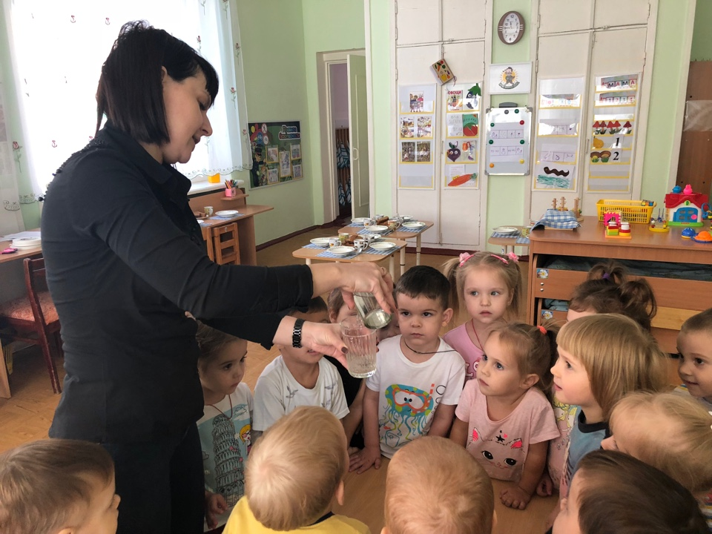
7. «Пирожки для мишки». Эксперимент с мокрым и сухим песком. Воспитатель предлагает детям слепить пирожки из мокрого песка, а затем из сухого песка. Дети делают выводы: мокрый песок лепится, держит форму, а сухой – рассыпается.
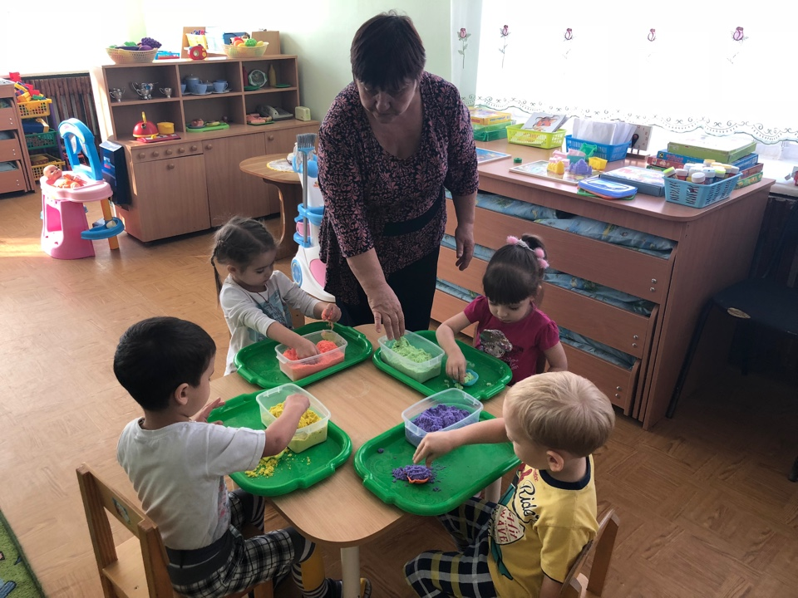
8. Игра опыт «Прятки с водой». Воспитатель показывает детям прозрачный сосуд с водой и спрашивает, какого цвета вода. (Прозрачная, бесцветная.) Затем опускает в воду камушек. Что наблюдаем? Виден ли камушек? (Видно.) Затем воспитатель добавляет в воду краску и спрашивает, какая стала вода. (Цветная.) Опускает камушек в воду. Что наблюдаем?(Камень не виден.) Вывод: вода может изменять цвет.
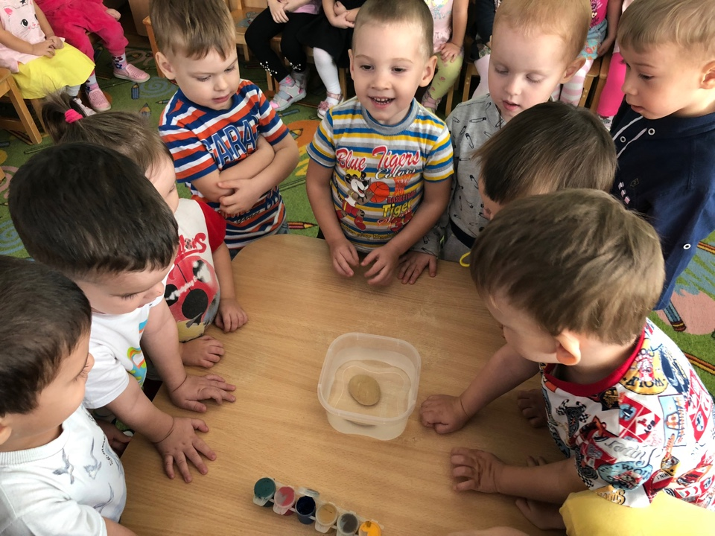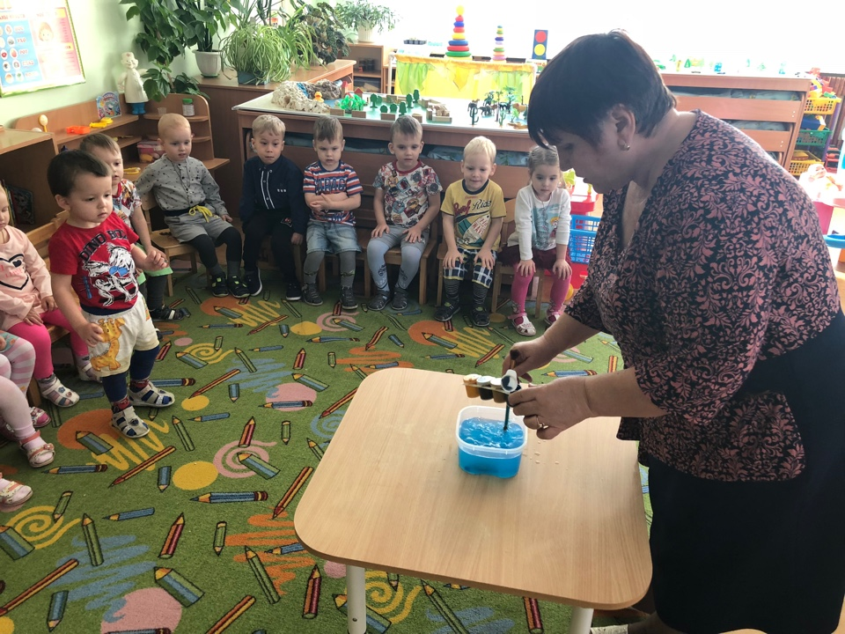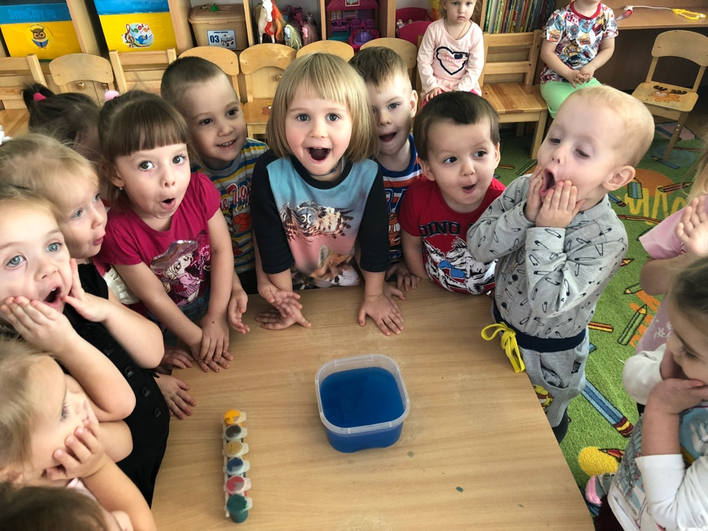
Игры
1. Пальчиковая гимнастика «Солнышко, солнышко»
Солнышко, солнышко
Золотое донышко,
Гори, гори ясно,
Чтобы не погасло.
Побежал в саду ручей,
Прилетели сто грачей,
Хлопают ладонями
Сгибают и разгибают ладони
Показывают волну.
Машут руками.
А сугробы тают, тают,
А цветочки подрастают.
Опускают руки вниз.
Поднимают руки вверх.
2. Игра-ситуация «Солнечные зайчики». Воспитатель берет зеркало и показывает солнечного зайчика. Объясняет, что солнце отражается от зеркала. Затем воспитатель начинает водить зеркалом в разны направлениях. Дети бегают за солнечным зайчиком, пытаясь его достать. Затем предлагается водить кому-нибудь из детей.
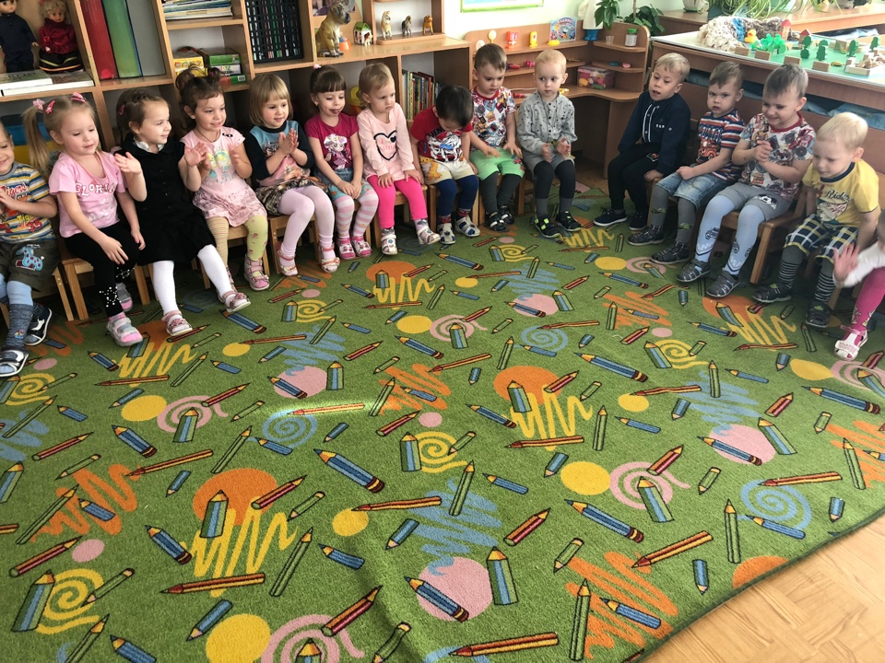

3. Пускание мыльных пузырей. Воспитатель пускает мыльные пузыри и объясняет, что внутри пузыря находится воздух. Затем кто-нибудь из детей начинает пускать мыльные пузыри, а остальные дети ловят их.
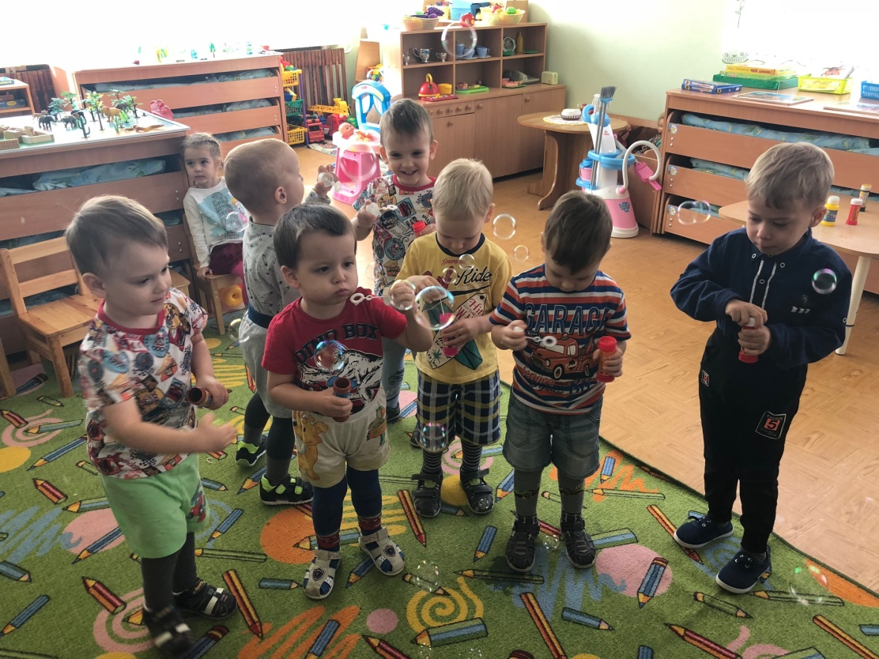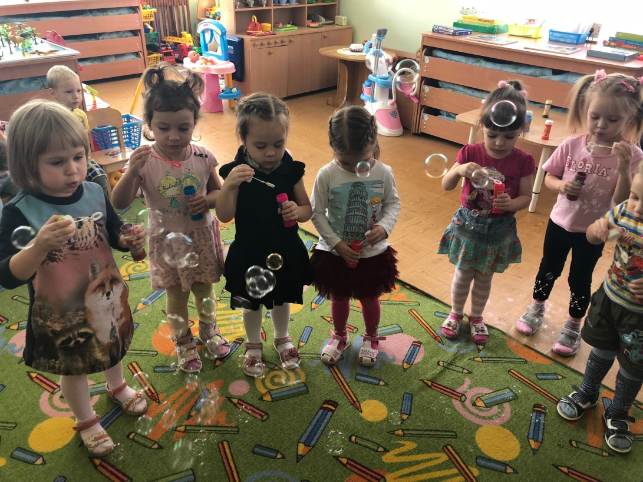
4. «Юные кладоискатели». Воспитатель и дети рассматривают песок, изучают его свойства(сухой, сыплется, на солнце нагревается). Затем воспитатель прячет в песок пластмассовые игрушки. А дети должны найти игрушки, копая совочком и не рассыпая песок.
6. Подвижная игра «С султанчиками и вертушками». На прогулке воспитатель показывает как можно играть с вертушкой и султанчиками. Если есть ветер, то султанчики шевелятся и вертушка вертится. Если нет ветра на улице, то можно пробежаться. Что наблюдаем? При беге вертушка тоже вертится, и шевелятся султанчики. Раздаются всем султанчики и вертушки. По сигналу «Ветер» все бегут, по сигналу «ветра нет» все стоят.
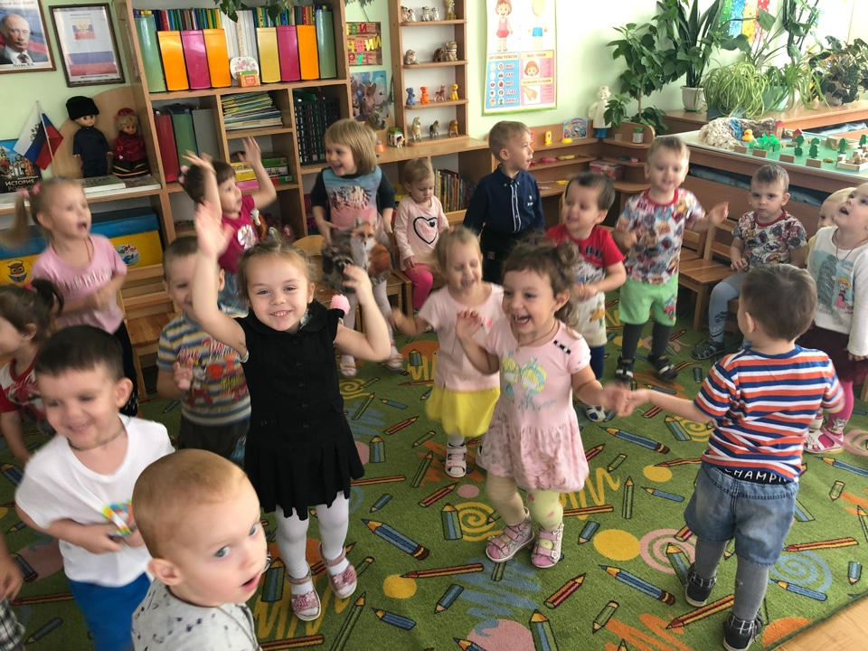

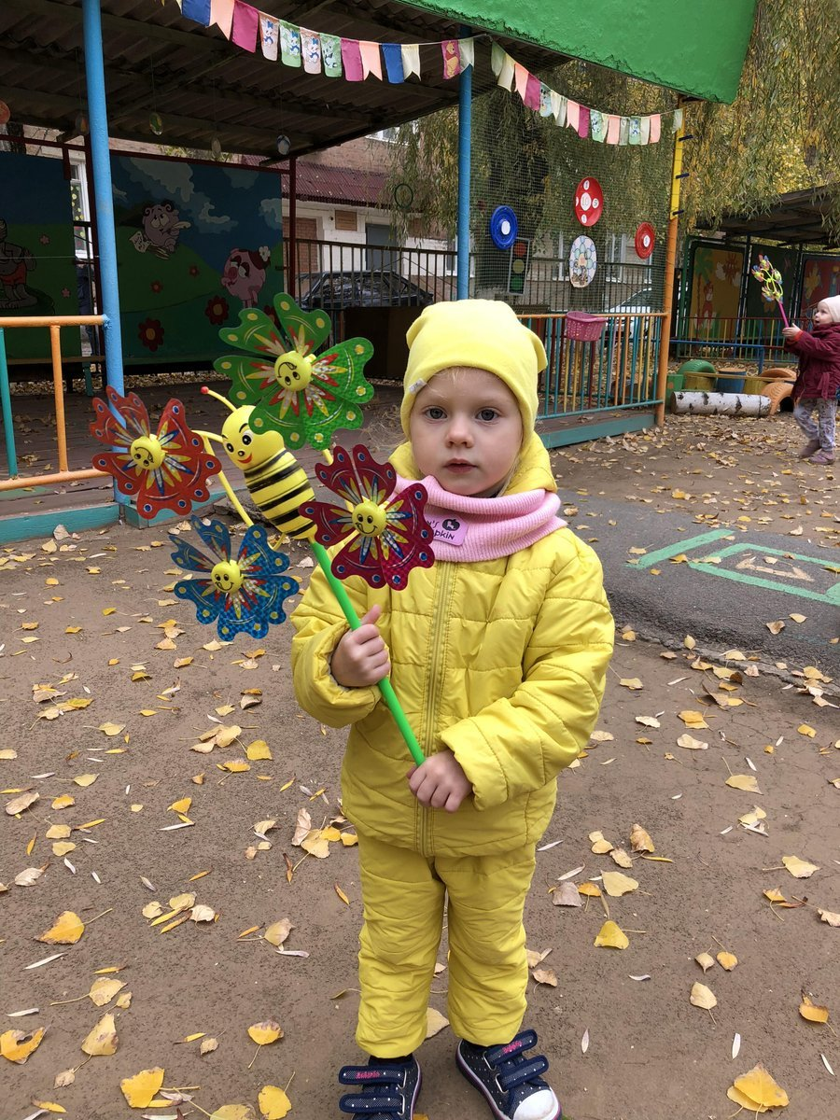
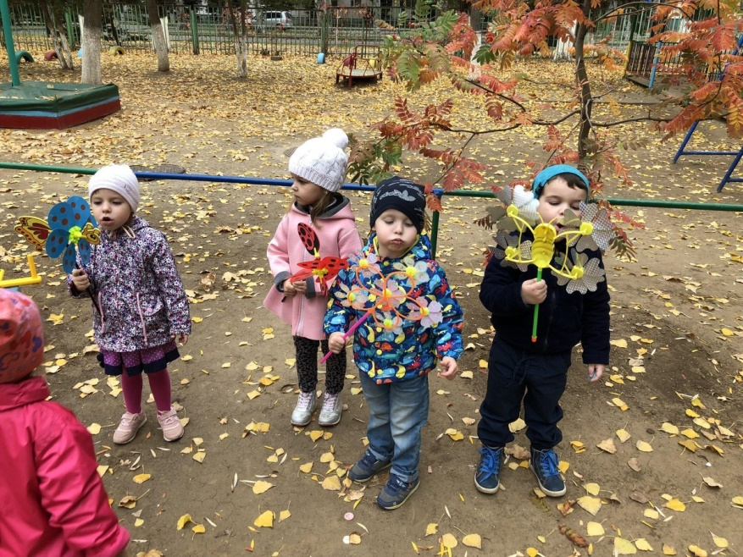
7. Рисование на мокром песке «Чудесное превращение круга и квадрата» На прогулке воспитатель рисует на мокром песке круги и квадраты. Предлагает детям рассмотреть их, выделить их свойства. Затем предлагает превратить круг в солнышко, в часы, яблоко, мяч, колесо, лицо и т. д. А квадрат предлагается превратить в дом, сумку, телевизор, часы и т. д. Дети рисуют на песке.

